klasa VIII
Temat: Antarktyka
1. Charakterystyka Antarktyki - są to obszary wokół bieguna południowego, obejmują Antarktydę i Ocean Południowy wraz z wyspami - Antarktyda to kontynent prawie niezamieszkały, niemal w całości pokryty przez lądolód - na Antarktydzie działają sezonowe lub całoroczne stacje badawcze

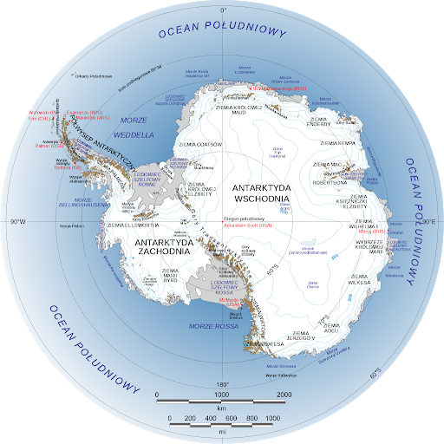
2. Środowiska przyrodnicze Antarktydy - Antarktydę pokrywa lądolód, którego grubość sięga 4800 m. - najwyżej położony kontynent świata, średnia wysokość wynosi 2030 m n.p.m. - najwyższy szczyt kontynentu to Masyw Vinsona 4892m n.p.m. położony w Górach Ellswortha - pod pokrywą lodową występują pojedyncze wzniesienia lub grzbiety górskie zwane nunatakami - lądolód Antarktydy znajduje się w ciągłym ruchu - Antarktyda to najzimniejszy region na Ziemi, na stacji Wostok w 1983 r. odnotowano -89,6ºC - charakterystyczne cechy klimatu to bardzo silne wiatry oraz niewielkie opady deszczu - występuje zjawisko dnia polarnego i nocy polarnej - roślinność to mchy, porosty i glony - wody oceaniczne zamieszkują pingwiny, foki i walenie
Zadanie domowe
1. Wyjaśnij co to jest dzień polarny i noc polarna

